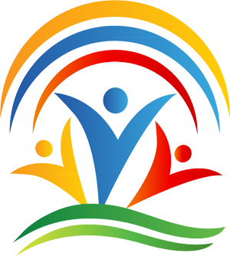
Всероссийский конкурс проектов, направленных на решение задач информирования, мотивации и стимулирования обучающихся к ведению здорового образа жизни, участию в мероприятиях комплекса ГТО
В период со 2 октября 2017 года по 30 мая 2018 года Общероссийской общественно-государственной детско-юношеской организацией «Российское движение школьников» (РДШ) и федеральным государственным автономным образовательным учреждением высшего образования «Российский университет дружбы народов» (РУДН) проводится Всероссийский конкурс проектов, направленных на решение задач информирования, мотивации и стимулирования обучающихся к ведению здорового образа жизни, участию в мероприятиях комплекса ГТО.
Цель конкурса – повышение эффективности деятельности работников образовательных организаций в процессе решения задач информирования, мотивации и стимулирования обучающихся к ведению здорового образа жизни, участию в мероприятиях комплекса ГТО.
К участию в конкурсе приглашаются работники (индивидуально или в команде): школ, вузов, институтов развития образования и повышения квалификации, органов управления образованием.
Информация о конкурсе представлена на сайте: http://gto-tutor.ru/konkursy/konkurs-rdsh-rudn-2018. Дополнительную информацию можно получить по электронной почте tutor-rdsh@mail.ru или по телефону 8 (495) 989-45-93 (по будням с 10:00 до 16:00 по московскому времени).

